Конвекционная печь «ФОТОН» 4.5

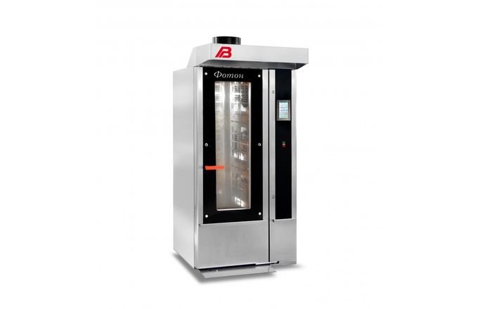
Технические характеристики
Технические характеристики: | Конвекционная печь "Фотон" 4.5
Общая площадь выпечки*, м² | 4,32
Размер подового листа, мм | 400х600
Вместимость, шт.:
подовых листов, | 18
кассеты хлебных форм 3Л7, 3Л10 (с ручками) | 18**
Расстояние между подовыми листами, мм | 90
Номинальная потребляемая электрическая мощность, кВт | 29
Номинальное напряжение, В | 3NPE~380
Диапазон установки температуры в пекарной камере, С°, | 50-280
Габаритные размеры, мм, не более | 1025x1281x2170
Масса, кг, не более | 410
* При использовании стеллажной тележки ТС-РН-4,5 **При девятиярусной загрузке
Печь конвекционная «Фотон» 4.5 предназначена для интенсивной эксплуатации на предприятиях хлебопекарной и кондитерской промышленности.

Профессиональная конвекционная печь "Фотон" 4.5
Компактная высокопроизводительная конвекционная печь с закатной тележкой ТС-Р-Н-4.5 позволяет выпекать мелкоштучную хлебобулочную продукцию, формовой хлеб, мучнистые кондитерские изделия в условиях интенсивной эксплуатации.

Отличительные особенности печи Фотон:
- Работа с полной загрузкой, быстрая загрузка/выгрузка продукции на стеллажной тележке.
- Не требует перестановки и вращения листов для достижения равномерности выпечки.
- Качество выпечки максимально приближено к качеству выпечки на ротационных печах “Муссон-ротор”.
- Возможна одновременная загрузка и выпечка изделий широкого ассортимента, с последующей выемкой продукции по мере ее готовности. Качество выпечки не зависит от степени загрузки печи.
- Система управления печи построена на базе микропроцессорного контроллера и цветной панели оператора Touch-Screen. Управление простое, интуитивно понятное: отображение текущих параметров и управление ходом технологического процесса выполняется при помощи сенсорного экрана панели управления.
- Применение пускорегулирующей аппаратуры отечественного и импортного производства обеспечивает высокую надежность в эксплуатации, максимальный набор функций управления печью и минимальное техническое обслуживание.
- Возможно оперативное получение справочной информации о назначении элементов управления и ввода, расположенных на экранах панели оператора при помощи встроенной системы подсказок, что исключает необходимость поиска и использования дополнительных источников данной информации.
Основные функции, задаваемые с панели управления:
- ввод, редактирование, хранение и воспроизведение в автоматическом режиме до ста 10-шаговых программ выпечки с возможностью задания технологических параметров в каждом шаге;
- возможна корректировка ряда параметров во время выпечки;
- задание и индикация прямого или обратного отсчета времени выпечки;
- отображение текстовой информации о режимах работы, аварийных ситуациях и производимых манипуляциях на дисплее.
Конструктивные особенности:
- Равномерность выпечки достигается системой распределения воздушных потоков и электронным управлением вентиляторами и нагревательными элементами, что обеспечивает одинаковый колер изделий, в том числе с высоким содержанием сахара, при максимальной загрузке печи.
- Большой шаг между подовыми листами в тележке (90 мм) позволяет расширить диапазон выпекаемых изделий.
- Система инжекционного пароувлажнения, пароудаление и вентиляция пекарной камеры обеспечивают глянец и хороший объем выпекаемых изделий.
- Дверь пекарной камеры с двойным остеклением из термостойкого ударопрочного стекла. Внутреннее низкоэмиссионное стекло имеет высокие теплоотражающие свойства и позволяет снизить потери тепла. Уплотнение из силиконового резинового профиля исключает утечку паровоздушной смеси.
- Конструкция двери печи имеет двухуровневые регулируемые запоры и петли, обеспечивающие точную установку двери по высоте и степени прилегания к проему, качественную теплоизоляцию.
- Освещение пекарной камеры позволяет визуально контролировать процесс выпечки через большое окно в двери.
- Пекарная камера и облицовка печи выполнены из нержавеющей стали.
- Высококачественная теплоизоляция стен, пола и потолка пекарной камеры.
- Фронтальное расположение зоны обслуживания позволяет устанавливать печи в ряд с минимальным зазором, что экономит производственные площади.
- Возможность легкого доступа ко всем узлам и агрегатам для осмотра и максимально быстрого технического обслуживания.
- Применяются комплектующие от лучших производителей. Безопасность в эксплуатации достигается системой блокировок.

